ФИО Ихласова Гульнара Кивашевна
Учитель биологии
Место работы:
МОБУ « Комаровская СОШ им. В.М. Устиченко»
МО Ясненский городской округ
Название предмета биология
Класс: 9
УМК Н.И. Сонина, С.Г. Мамонтова, В.Б. Захарова, И.Б. Агафонова (год издания 2011г.)
Уровень обучения базовый
Тема: Лабораторная работа. Изучение критериев вида
Общее количество часов, отведенное на изучение темы: 1
Место урока в системе уроков по теме: 2
Цель: Закрепить на практике знания обучающихся о критериях вида и его структуре вида, конкретизировать знания о виде на основе изучения признаков морфологического, физиологического, эколого-географического критериев.
Материалы: живые растения или гербарные материалы (изображения) растений разных видов одного рода (например, клевер ползучий и клевер луговой).

Ход работы
-Рассмотрите растения двух видов одного рода.
-Составить морфологическую физиологическую и эколого-географическую характеристики для данных организмов.
-Сравнить их и сделать вывод о видовой принадлежности этих организмов, причинах сходства и различий.

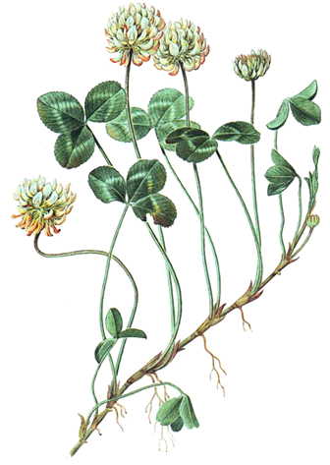

Критерии вида
 | Показатели критерия для объекта № 1  Клевер луговой  _____________________________ | Показатели критерия для объекта № 2__Клевер ползучий  _______________________
1.Морфологический
2.Физиологический
3.Эколого-географический

Дайте ответы на вопросы.
- О чём свидетельствуют черты сходства и различия разных видов одного рода?
-Можно ли только на основании рассмотренных вами критериев судить о видовой принадлежности растений? Почему?
- Какова структура вида?
- Какова роль популяций в эволюционном процессе?
По результатам работы сделайте вывод.

Дополнительная информация

-Клевер ползучий — многолетнее травянистое растение. Корневая система стержневая, ветвящаяся. Стебель ползучий, стелющийся, укореняющийся в узлах, ветвистый, голый, часто полый. Листья длинночерешчатые, трёхраздельные, их листочки широкояйцевидные, на верхушке выемчатые. Черешки восходящие, до 30 см длиной. Соцветия головки пазушные, почти шаровидные, рыхлые, до 2 см в поперечнике. Венчик белый или розоватый, по отцветании буреют; цветки слегка ароматные. В цветке 10 тычинок, девять из них сросшиеся нитями в трубочку, одна — свободная. Пыльцевые зёрна жёлтого цвета. Плод — боб продолговатый, плоский, содержит от трёх до четырёх почковидных или сердцевидных семян серо-жёлтого или оранжевого цвета. Начало созревания семян — июнь — июль. Размножается как семенами, так и вегетативно.

- Клевер луговой — двулетнее, но чаще многолетнее травянистое растение, достигает в высоту 15—55 см. Ветвистые стебли приподнимающиеся. Листья тройчатые, с широкояйцевидными мелкозубчатыми долями, листочки по краям цельные, с нежными ресничками по краям. Соцветия головки рыхлые, шаровидные, сидят часто попарно и нередко прикрыты двумя верхними листьями. Венчик красный, изредка белый или неодноцветный; чашечка с десятью жилками. Плод — яйцевидный, односемянный боб; семена то округлые, то угловатые, то желтовато-красные, то фиолетовые. Цветёт в июне — сентябре. Плоды созревают в августе — октябре. Размножается как семенами, так и вегетативно.

